乐至县天池镇中心卫生院
2016年部门决算编制说明

- 基本职能及主要工作
（一）主要职能。 提供基本医疗服务及基本公共卫生服务。
（二）2016年重点工作完成情况。
我院2016年为辖区内人民身体提供了有力的医疗保障，2016年门诊人次52176、住院人次269人，医疗业务收入394.8万；并为辖区内的常住人口建立健康档案，对老年人、儿童、糖尿病、重性精神病、高血压的群实行规范管理，使其发病率下降,以达到提升辖区内群众的幸福感。
二、部门概况
乐至县天池镇中心卫生院属乐至县卫生局的下属二级预算单位，属基层医疗卫生单位、事业性质，差额拨款。
乐至县天池镇中心卫生院预算单位 1 个，其中：事业单位 1 个。
我院编制 77名，其中：事业编制77名。实有在职人员总数 51人，其中：事业人员 51人;退休人员14人。
三、收支决算总体情况
2016年本年收入合计945万元，其中：财政拨款收入550万元，占58%；事业收入395万元，占42%。

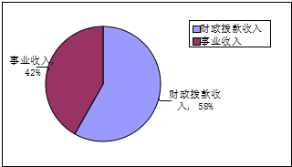
2016年本年支出合计922.5万元，其中：基本支出922.5万元，占100%。
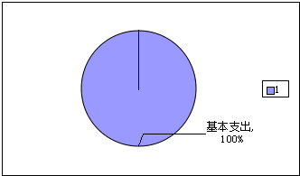
四、财政拨款收支决算情况
2016年度财政拨款收入总决算550万元。与2015年相比，财政拨款收入总计增加292万元，增长113%。
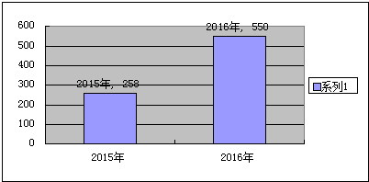
2016年度财政拨款支出总决算528万元。与2015年相比，财政拨款支出总计增加270万元，增长104%。
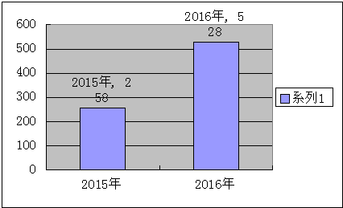
五、一般公共预算财政拨款支出决算情况
（一）一般公共预算财政拨款支出决算总体情况
2016年度一般公共预算财政拨款支出528万元，占本年支出合计的100%。与2015年相比，一般公共预算财政拨款增加270万元，增长104%。
（二）一般公共预算财政拨款支出决算结构情况
2016年一般公共预算财政拨款支出528万元，主要用于以下方面:社会保障和就业支出12万元，占2.27%；医疗卫生支出516万元，占97.73%。
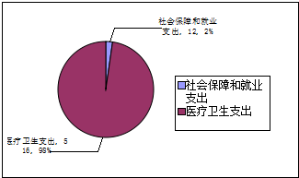
（三）一般公共预算财政拨款支出决算具体情况
1.社会保障和就业（类）行政事业单位离退休（款）其他行政事业单位离退休支出（项）:2016年决算数为12元，完成预算100%。
2.医疗卫生与计划生育（类）基层医疗卫生机构（款）乡镇卫生院（项）:2016年决算数为320万元，完成预算100%，。公共卫生（款）基本公共卫生服务（项）:2016年决算数为196万元，完成预算100%。
六、一般公共预算财政拨款基本支出决算情况
2016年一般公共预算财政拨款基本支出528万元，
其中：
人员经费380万元，主要包括：基本工资152万、津贴补贴0、奖金0、伙食补助费0、绩效工资155、机关事业单位基本养老保险缴费11、职业年金缴费14、其他社会保障缴费14、其他工资福利支出0、离休费0、退休费0、抚恤金0、生活补助0、医疗费0、奖励金0、住房公积金33、提租补贴0、购房补贴0、其他对个人和家庭的补助支出1。
公用经费148万元，主要包括：办公费3、印刷费6、咨询费0、手续费0、水费1、电费5、邮电费3、取暖费0、物业管理费0、差旅费1、因公出国（境）费用0、维修（护）费3、租赁费0、会议费0、培训费、公务接待费、劳务费、委托业务费、工会经费1、福利费1、其他交通费1、税金及附加费用、其他商品和服务支出89、专用材料费31、办公设备购置2，专用设备购置1。
七、“三公”经费财政拨款支出决算情况
（一）“三公”经费财政拨款支出决算总体情况说明
2016年度“三公”经费财政拨款支出决算为0.5万元，完成预算100%，其中：公务用车购置及运行维护费支出决算为0.5万元，完成预算100%。
2016年度“三公”经费财政拨款支出决算数比2015年减少0.5万元，下降100%，其中：公务用车购置及运行维护费支出决算减少0.5万元，下降100%。减少的主要原因是厉行节约严格控制开支。
（二）“三公”经费财政拨款支出决算具体情况说明
2016年度“三公”经费财政拨款支出决算中，公务用车购置及运行维护费支出决算0.5万元，占100%。具体情况如下：
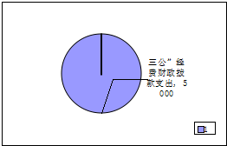
1.公务用车购置及运行维护费
2016年公务用车购置及运行维护费0.5万元,其中：
公务用车运行维护费支出0.5万元。主要用于基本公共卫生下乡体检等所需的公务用车燃料费、维修费、过路过桥费、保险费等支出。
（二）政府采购支出情况
本年度医院未涉及政府采购支出。
（三）国有资产占有使用情况
截至2016年12月31日，公有车辆3辆，其中：其他用车3辆。

